18.05. Английский язык Тема: Школьная жизнь. Моя школа. Российские школы  
Цель: повторить лексику по теме урока**.**

1. Выполнить тест (результат отправить на почту)

<https://onlinetestpad.com/ru/testview/2815-anglijskij-yazyk-5-klass-mod-1-school-days>

1. Повторить название школьных принадлежностей .
2. Повторить название школьных предмето.
3. Домашнее задание: заполнить анкету о себе в прикрепленном фото.

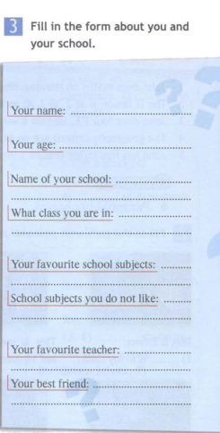

 Работы присылать на почту **svetlanalashina@mail.ru**